No. BKU :
Kd. Prog./Keg. : 1.02.02/1.02.02.1.01
Kd. Sub. Kegiatan : 1.02.02.1.01.0004
Kode Rekening : 5.1.02.01.01.0030

K U I T A N S I

Sudah terima dari : KEPALA DINAS KESEHATAN PROVINSI JAWA TIMUR

Terbilang : Sebelas Juta Enam Ratus Sembilan Puluh Sembilan Ribu Sembilan Ratus Lima Puluh Lima Rupiah

Untuk Pembayaran : Belanja Alat/Bahan untuk Kegiatan Kantor-Perabot Kantor : Sikat Botol dll. dalam rangka Pengembangan Sarana dan Prasarana Laboratorium Kesmas (LABKESDA) - Kimia Pangan Tahun Anggaran 2025 dengan bukti Purchase Order Nomor PO-TR-374746-250708-1 Tanggal 8 Juli 2025

Sub Kegiatan : 1.02.02.1.01.0004 Pengembangan Fasilitas Kesehatan Lainnya

Sub Sub Kegiatan : Pengembangan Sarana dan Prasarana Laboratorium Kesmas (LABKESDA) - Kimia Pangan

Jumlah Uang | : | Rp 11.699.955,-

Surabaya, 10 Juli 2025

Mengetahui  Pejabat Pelaksana Teknis Kegiatan  Sumber Daya Kesehatan  EVIE EFENDI TRI CAHYONO, SKM.,M.Kes.  NIP. 197704062000031004 | Pelaksana Kegiatan  UMI NUR KHASANAH, ST., M.Kes  NIP 197911042010012008
Lunas dibayar
Tanggal : _______________________
Bendahara Pengeluaran Pembantu
Sumber Daya Kesehatan

ZAHROTINISYA’
NIP. 197104302007012013

Setuju dibayar
Kuasa Pengguna Anggaran
Sumber Daya Kesehatan

MOHAMAD YOTO, SKM., M.Kes.
NIP. 196910221997031006

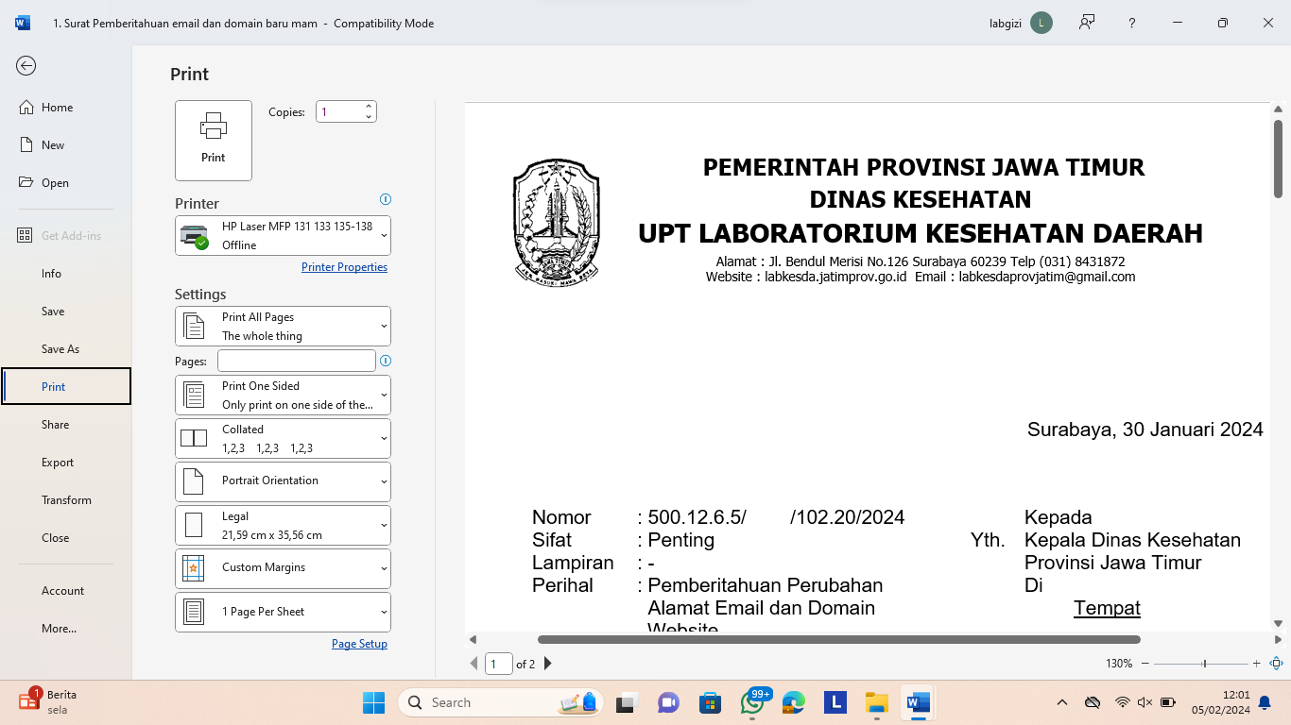

BERITA ACARA PENYERAHAN BARANG/JASA
Nomor : 000.3/1908 /102.20/VII/2025

Pada hari ini Kamis, tanggal Sepuluh Bulan Juli tahun Dua ribu dua puluh empat, kami yang bertanda tangan dibawah ini :
- Nama : ARDIYANTO,SE
NIP : 197806202010011004
Jabatan : Pejabat Penandatangan Kontrak UPT Laboratorium Kesehatan Daerah
yang selanjutnya disebut PIHAK KESATU.
- Nama : TAUFIQUR ROHMAN, S.Gz.,M.M.
NIP : 19700304 200801 1 008
Jabatan : Pembantu Pengurus Barang UPT Laboratorium Kesehatan Daerah
yang selanjutnya disebut PIHAK KEDUA.
Dengan ini menyatakan bahwa:
- PIHAK KESATU telah menyerahkan barang/jasa hasil pekerjaan Belanja Alat/Bahan untuk Kegiatan Kantor-Perabot Kantor : Sikat Botol dll. dalam rangka Pengembangan Sarana dan Prasarana Laboratorium Kesmas (LABKESDA) - Kimia Pangan, sesuai dengan Bukti Purchase Order Nomor: PO-TR-374746-250708-1 Tanggal 8 Juli 2025;
- PIHAK KEDUA telah menerima dengan baik penyerahan barang/jasa tersebut sebagaimana daftar terlampir;

Demikian Berita Acara ini dibuat untuk dipergunakan seperlunya.

PIHAK KEDUA  Pembantu Pengurus Barang  UPT Laboratorium Kesehatan Daerah  TAUFIQUR ROHMAN, S.Gz.,M.M.  NIP 19700304 200801 1 008 | PIHAK KESATU  Pejabat Penandatangan Kontrak  UPT Laboratorium Kesehatan Daerah  ARDIYANTO,SE  NIP. 197806202010011004

Lampiran Berita Penyerahan Barang/Jasa
Nomor : 000.3/1908 /102.20/VII/2025
Tanggal : 10 Juli 2025

PIHAK KEDUA  Pembantu Pengurus Barang  UPT Laboratorium Kesehatan Daerah  TAUFIQUR ROHMAN, S.Gz.,M.M.  NIP 19700304 200801 1 008 | PIHAK KESATU  Pejabat Penandatangan Kontrak  UPT Laboratorium Kesehatan Daerah  ARDIYANTO,SE  NIP. 197806202010011004

DOKUMENTASI
Belanja Alat/Bahan untuk Kegiatan Kantor-Perabot Kantor : Sikat Botol dl

